Appunti su alcuni paesi:
Monacilioni: Esiste qui la Contrada Catella, nome che le viene dall’omonimo Monte Catello posto tra Monacilioni e Pietracatella. Il nome potrebbe derivare dalla tribù sannita dei Sabini Catelli ( tiburtini) venuti da Ariccia e Ferentinum con l’occupazione romana,i quali, mandati a presidiare punti strategici del territorio, si fermarono nel Molise e fondarono alcuni paesi come Riccia e Ferrazzano e sicuramente Pietracatella, laddove rimasero a guardia di una Torre di avvistamento.
Monacilioni: Nel 1952, in occasione del secondo centenario della traslazione si volle rifare la veste alla Santa. I dirigenti della società di Santa Benedetta avevano scelto di fare la nuova veste di colore blù, ma una bambina di nome P.G.(Pizzuto Gina (Luigina, mia moglie ) sognò la Santa che si raccomandava di volerla la veste di colore rosso. Allora la bambina lo comunicò ad una catechista che si preoccupò di far preparare il vestito di colore rosso.
Monacilioni è pure menzionata da Mons Tria, riportando nella sua opera , per intero, un atto stipulato da Bartolomeo di Toro, in Monacilioni con il quale, nel 1266 i sigg. Tommasa, Floresia e Ruggiero Stipiti, nobili di Bonefro, donavano al monastero di S. Eustachio in Pantasia il casale di S. Croce (di magliano).
Mirabello Sannitico: Si chiamava Porfirium. Porfirium era ubicata sulla “rocca” dell’attuale paese. Dopo che i Romani distrussero Porfirium, città sannita, alcuni scampati ritornarono
sui luoghi sistemandosi in basso, laddove la valle era più fiorente. Qui si radunarono anche gli altri scampati dei paesi vicini. Quando gli abitanti aumentarono di numero decisero di dare un nome alla nuova comunità e così la chiamarono Mirum bellum ossia “ mirabile guerra “; in seguito divenne Mirabello. Solo nel 1863 con regio decreto 22 gennaio, che ratificava la delibera comunale del 24 agosto 1862, il nome veniva modificato con l’aggiunta Sannitico e quindi diveniva Mirabello Sannitico. Ciò per distinguerlo da altri paesi omonimi esistenti in provincia di Avellino, Ferrara ecc ed anche per ricordare l’origine sannita della popolazione.
Laddove sorgeva Porfirium vi rimase per lunghi anni un tempio pagano dedicato a Venere Ericina , successivamente andato perduto per l’incuria di alcuni monaci asceti che si ritirarono nella chiesa convento di Santa Maria di Monteverde edificata nel VI° secolo dai frati benedettini. Questa chiesa andò distrutta dal terremoto del 1456, che distrusse anche il villaggio che sorgeva nei pressi. Oggi qui restano dei ruderi e una chiesetta di campagna dove la popolazione di Mirabello, fin dall’antichità, il 28 agosto vi accorre per festeggiare la Madonna e si trattiene nell’ampio spiazzo fino a tardi, con balli, canti e cibarie varie.
San Giovanni in Galdo: si chiamava Castelluccio Successivamente cambiò in San Giovanni in Galdo per via della reliquia del dente di San Giovanni Battista. Su questo motivo esiste una leggenda molto simpatica raccontata da Renato Lalli in “ Il Molise tra storia e leggenda” casa molisana del libro 1966”.
Duronia si chiamava Civita vetula f. AecheoMolise n:10 Gennaio-Marzo2012. art. di Silvia Santorelli su Abbazia di Civitanova..
Mafalda si chiamava Ripalta sul Trigno ( ha cambiato in onore della Regina Mafalda di Savoia)
Venafro: Leggendo I secoli del Monte 1472-1924 di Giuliano Catoni 2012, pag 41 apprendo che tale Antonio da Venafro fu ministro stimatissimo di Pandolfo Petrucci che fu nominato principe di Siena intorno al 1515-20 e che il Machiavelli in “Il Principe e le opere minori” Firenze, Le Monnier 1924, pag. 69 ne parla come “ quale esempio di perfetto consigliere”.
Da ulteriori ricerche scopro che si tratta di Antonio Giordano (Venafro 1457- Napoli 1530) essere stato all’epoca un famoso giurista. Vedi Wikipedia.
Morrone del Sannio:In I tre giorni di Pompei di Alberto Angela, a pag. 461-462 si legge: A metà dell’800 nei pressi della chiesa di Casalpiano ( Santa Maria di Casalp. Nota mia), a Morrone del Sannio, si decise di erigere una grossa croce in legno e come basamento venne usato un vecchio blocco di marmo. Si trattava di un’ara sacrificale rinvenuta lì in quell’area e che chissà da quanti secoli si trovava (gli archeologi oggi sanno che al momento dell’eruzione qui sorgeva una grande villa rustica). Si intravvedeva una iscrizione, ma era un po’ rovinata e nessuno fece caso. Fino a quando qualcuno lesse il nome Rectina e con intuito la collegò alla lettera di Plinio.
Come detto, il nome non è per niente comune, anzi è rarissimo. Inoltre l’ara risale proprio al 1° secolo d.C. quando avvenne l’eruzione… Vi è inciso: “ C. Salvius Eutychus Laribus casanicis ob reditum Rectinae nostrae votum solvit” (Caio Salvio Eutico sciolse il voto ai Lari protettori del focolare domestico per il ritorno a casa della nostra Rectina). Su quella riga sembra scritta l’ultima avventura di Rectina. Chi è Rectina? Una matrona Romana importante amica di Plinio il Vecchio, sembra fosse stata la moglie del Comandante della flotta imperiale prima di Plinio il Vecchio e grande amico di quest’ultimo. Costei aveva molti possedimenti tra cui una grande domus a Pompei , lì presente durante l’eruzione del 79 d. C., a cui sarebbe scampata dopo una rocambolesca fuga.
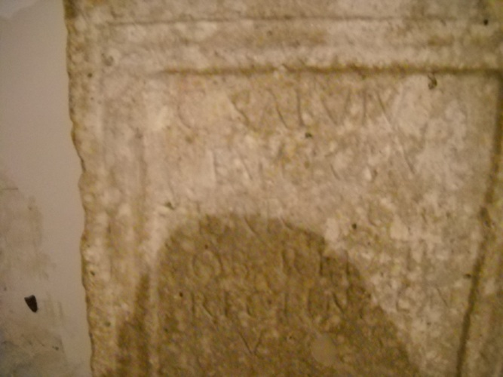

Figura 1 Pietra la cui iscriz attesta il ritorno di Rectina

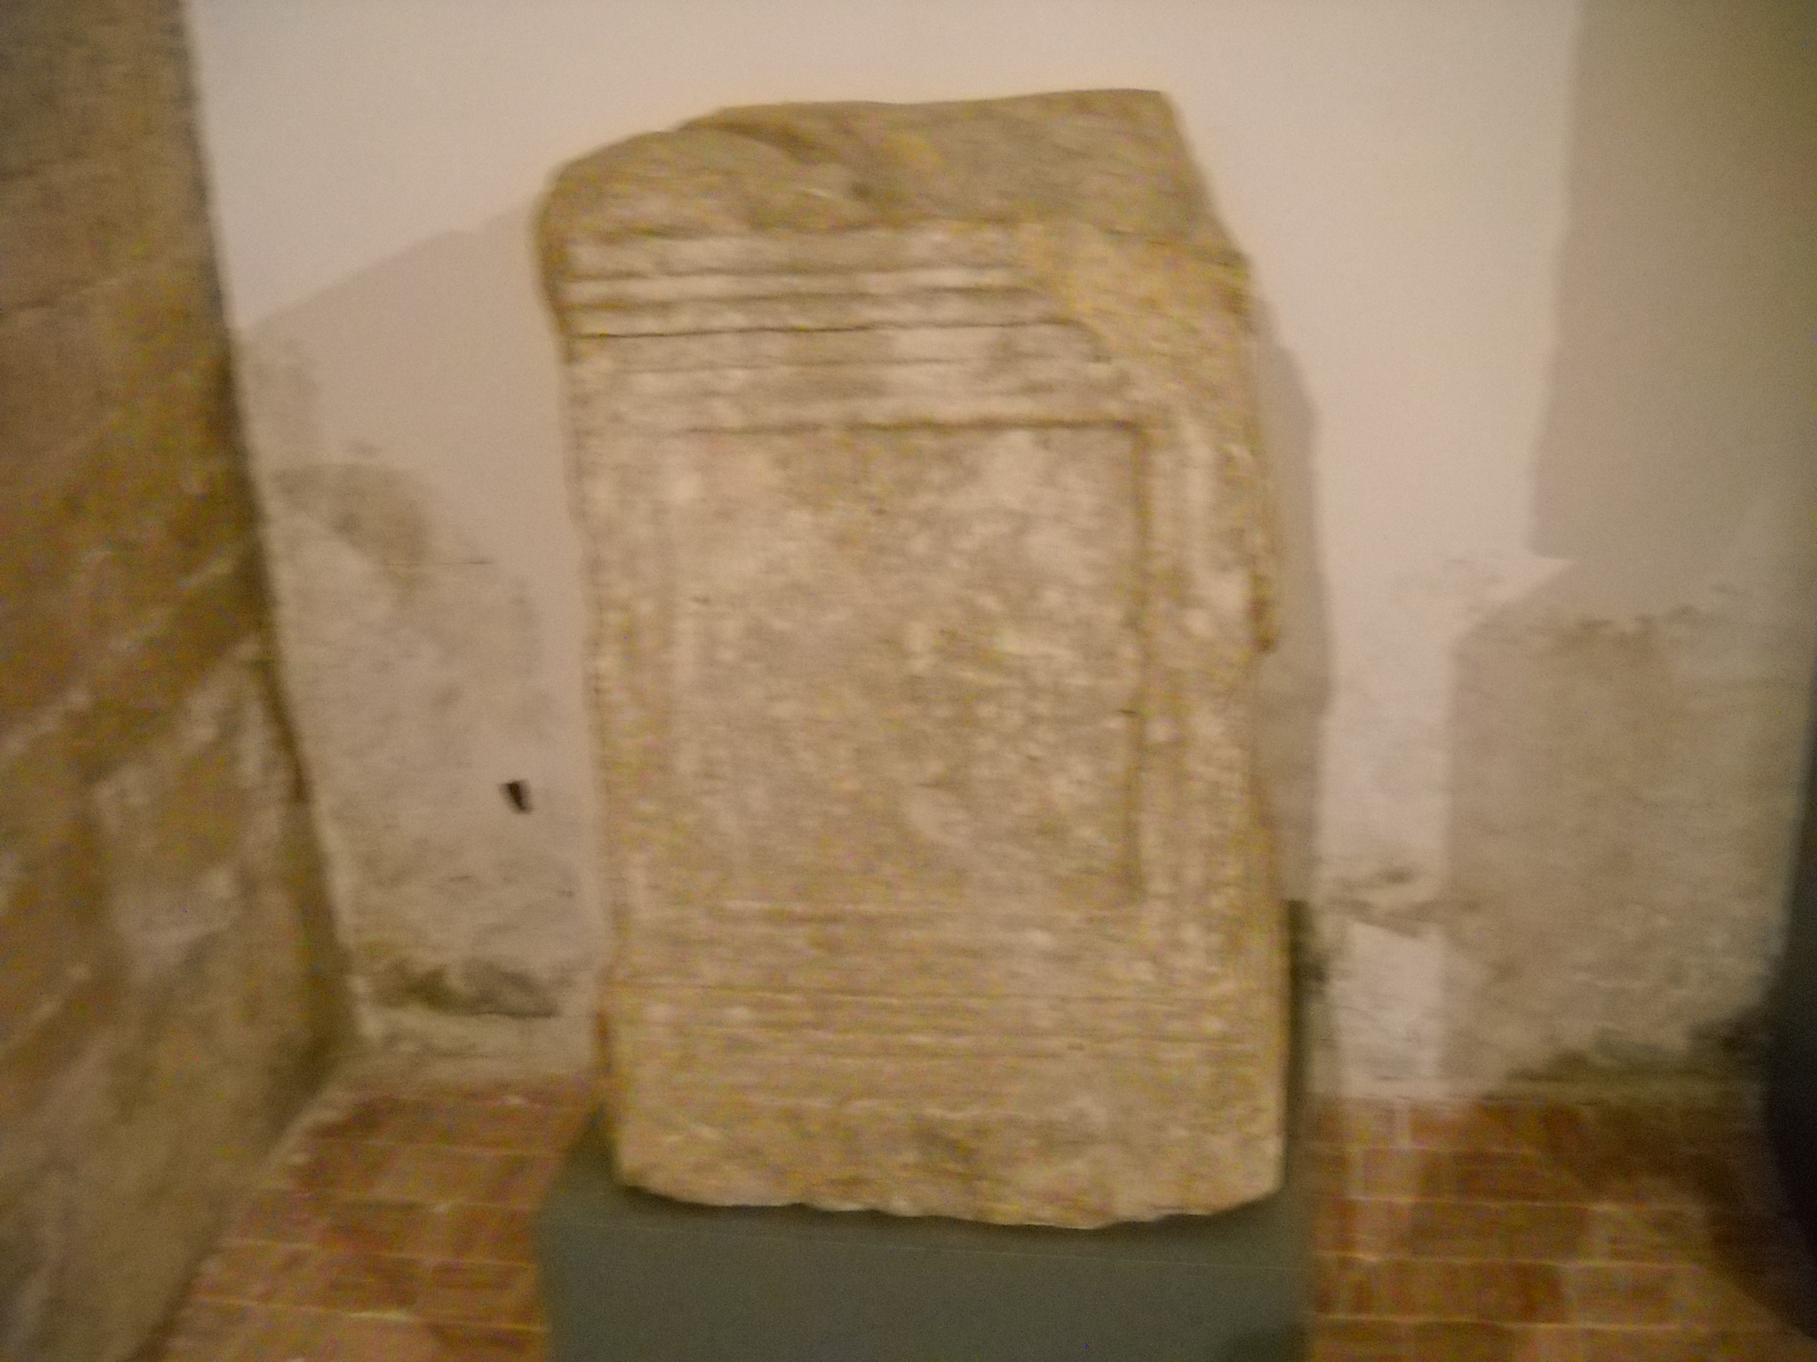

Figura 2 Pietra la cui iscriz attesta il ritorno di Rectina

CAMPOBASSO: Su Badia di Camposenarcone: da F. Bozza- “Lezioni si Celestiniani”, a proposito di essa si legge nella nota: Nell’elenco degli “Abati Diocesani Mitrati” , ( a pag. 103 del Par. II° dek Synodicon, il suo titolo viene indicato al settimo posto, come “ Molto Reverendo Signore Abate di S. Maria di Campo Sinarcone, ecc”Il Monastero era posseduto dai benedettini;
In “Il Monastero di S. Giovanni dei Gelsi”di Campobasso” Edito da Società Tipografica Molisana 1926, a pag 7, si legge che fu abbattuto dal terremoto del 1348, confermando quanto scrito in Gasdia Storia di Campobasso.
ANCORA: Nel paese di Camposenarcuni distrutto nel 1200 ( ma nel 1200 fu distrutta S. Giovanni in Gulfo dove si estendeva la contrada di Camposenarcone) vi è una piccola Chiesa edificata su rovine dell’antica Badia da papa Orsini, arcivescovo di Benevento, l’abate era insignito di croccia e mitra (poteri vescovili) . La Badia di camposenarconi fu distrutta dal terremoto del 1348 e la statua della Madonna venerata dai PP. Agostiniani, fu trasferita nella chiesa di S. Pietro Apostolo; (questa chiesa, era in Rione S. Pietro), la quale fu distrutta dal terremoto del 1805 e la statua della Madonna fu trasferita in S. Maria della Croce.
Nota: Il feudo di S. Giovanni in Gulfo è mentovato già in un documento dell’anno 674 con il quale si assegna ad Alzecone il gastaldato di Boiano, insieme a Isernia, Sepino, ed altre terre di Campobasso ecc. ( di cui riferisce anche il Gasdia !° vol di Storia di CB pag 236 e 239 ).
Dai Registri Angioini anno 1284 S. Giovanni in Gulfo viene assegnato da Ugone a Clarice in occasione delle nozze, insieme ad altri feudi. ( C. f. 5 e 79).
.

